ODLUKA
O IZNOŠENJU STRANE GOTOVINE I ČEKOVA

("Službene novine Federacije BiH", br. 58/10 i 38/17)

- prečišćena neslužbena verzija -

I.
Ovom se Odlukom uređuje iznošenje strane gotovine i čekova pri prelasku državne granice, kao i u poštanskim i drugim pošiljkama.
II.
(1) Fizičko lice dužno je prilikom prelaska granice na graničnim prijelazima prijaviti carinskom organu svako iznošenje gotovine i čekova u stranoj valuti i konvertibilnim markama, za vlastite potrebe ili za drugo lice, preko vrijednosti propisane ovom odlukom.
(2) Prilikom podnošenja prijave iz stava (1) ove tačke, fizičko lice dužno je, pored strane gotovine, konvertibilnih maraka i čekova, prijaviti vrijednosne papire i sve druge fizički prenosive instrumente plaćanja u skladu sa propisom kojim se uređuje sprječavanje pranja novca i finansiranja terorističkih aktivnosti (u daljnjem tekstu: gotovina).
(3) Prijava iz stava (1) ove tačke obavezno sadrži podatke o:
1. podnositelju (ime i prezime, datum i mjesto rođenja, državljanstvo),
2. vlasniku gotovine,
3. predviđenom primatelju gotovine,
4. iznosu i vrsti gotovine,
5. porijeklu i namjeni gotovine,
6. smjeru putovanja,
7. prijevoznom sredstvu.
(4) Prijava iz stava (1) ove tačke podnosi se na Obrascu za prijavu gotovine, koji se nalazi u Prilogu ove odluke i s Uputstvom za popunjavanje čini njen sastavni dio.
(5) Obrazac iz stava (4) ove tačke, s Uputstvom za popunjavanje, dostupan je na portalu Vlade Federacije Bosne i Hercegovine (www.fbihvlada.gov.ba), odnosno internetskoj stranici Ministarstva (www.fmf.gov.ba).
III.
Rezident fizičko lice može pri prelasku državne granice iznositi stranu gotovinu i čekove u vrijednosti 10.000 eura.
IV.
Osim iznosa iz tačke III. ove Odluke rezident fizičko lice prilikom službenog puta u inostranstvo može iznijeti stranu gotovinu i čekove na osnovu putnog naloga u visini iznosa navedenog u nalogu i u nalogu banke za isplatu gotovine sa deviznog računa.
V.
Osim iznosa iz tačke III. ove Odluke, ovlašteno lice rezidenta pravnog lica i poduzetnika može iznijeti stranu gotovinu i čekove za potrebe plaćanja uvoza robe ili usluga iz inostranstva u vrijednosti do 3.000,00 eura, a više uz odobrenje Federalnog ministarstva finansija (u daljnjem tekstu: Ministarstvo). Iznošenje strane gotovine i čekova za ovu namjenu rezident pravda kod carinskog organa nalogom banke iz tačke IV. ove Odluke i odobrenjem Ministarstva.
VI.
Nerezident fizičko lice može iznositi stranu gotovinu u vrijednosti 10.000 eura kao i stranu gotovinu koju je prijavio pri ulasku u zemlju i stranu gotovinu koju je u zemlji podigao sa deviznog računa, odnosno sa devizne štedne knjižice o čemu dobiva ispravu od banke.
VII.
U dozvoljeni iznos iz tačke III. i VI. ove Odluke uključen je i iznos konvertibilnih maraka ako se u inostranstvo istovremeno iznose i konvertibilne marke.
VIII.
Iznošenje gotovine i čekova u većem iznosu od propisanog u tački III. ove Odluke je dozvoljeno samo uz prethodno odobrenje Ministarstva.
Odobrenja iz stava 1. ove tačke Ministarstvo izdaje na osnovu zahtjeva po slijedećim osnovama:
1) radi trajnog iseljenja rezidenta fizičkog lica u inostranstvo,
2) za troškove liječenja i školovanja u inostranstvu,
3) za poklone i pomoći rezidenta fizičkog lica članovima uže porodice s prebivalištem odnosno boravištem u inostranstvu,
4) za nasljeđivanje po odluci suda ili drugog tijela koje vodi ostavinski postupak, ako nasljednici žive u inostranstvu,
5) za podmirenje useljenikova duga u inostranstvu,
6) izdržavanje porodice u inostranstvu,
7) u slučaju drugog opravdanog razloga, čiju opravdanost ocjenjuje Ministarstvo.
IX.
Podnosilac zahtjeva iz tačke VIII. ove Odluke zahtjevu prilaže kopiju dokumentacije kojom se dokazuju navedeni razlozi za iznošenje strane gotovine, to je:
1) radi trajnog iseljenja rezidenta fizičkog lica u inostranstvo:
- useljenička viza koju je izdalo ovlašteno tijelo strane zemlje ili druga dokumentacija kojom se može dokazati trajno iseljenje,
2) za troškove liječenja i školovanja u inostranstvu:
- preporuka ili uputnica za liječenje u inostranstvu,
- dokaz o školovanju u inostranstvu,
3) za poklone i pomoći rezidenta fizičkog lica članovima uže porodice sa prebivalištem odnosno boravištem u inostranstvu:
- izjava o darovanju ovjerena kod notara,
- obrazloženje razloga zbog kojega se novac ili čekovi nose u inostranstvo.
4) za nasljeđivanje po odluci suda ili drugog tijela koje vodi ostavinski postupak, ako nasljednici imaju prebivalište u inostranstvu:
- rješenje ili druga odgovarajuća odluka o nasljeđivanju,
- dokaz o prebivalištu nasljednika,
5) za podmirenje useljenikova duga matičnoj zemlji:
- dokaz o postojanju useljenikova duga u matičnoj zemlji,
6) odluka nadležnog suda o izdržavanju, odnosno sporazum o izdržavanju.
Ako je podnosilac zahtjeva opunomoćeno lice, zahtjevu se prilaže kopija punomoći ovjerena kod notara.
Ministarstvo može zatražiti i drugu dokumentaciju radi utvrđivanja opravdanosti razloga za iznošenje strane gotovine.
X.
Rezident fizičko lice može pri prelasku državne granice iznositi iz Federacije bankarske i putničke čekove koji glase na stranu valutu u vrijednosti većoj iz tačke III. ove Odluke isključivo radi plaćanja robe i usluga u inostranstvu, uz predočenje isprave koju izdaje banka i u kojoj se navodi da su čekovi izdati radi plaćanja u inostranstvu.
Zahtjevu za izdavanje čekova radi plaćanja u inostranstvu rezident fizičko lice prilaže banci predračun nerezidenta - prodavaoca robe ili izvršioca usluge.
Banka je dužna, u ispravi koju izdaje, radi iznošenja čekova naznačiti da su čekovi izdati radi plaćanja u inostranstvu te je dužna voditi posebnu evidenciju o izdatim čekovima, a predračune na osnovu kojih je izdala čekove, čuvati za potrebe nadzornih tijela.
Rezident fizičko lice kojem su izdanti čekovi radi plaćanja u inostranstvu prema ovoj odluci, dužan je u roku od 60 dana od dana izdavanja čekova podnijeti banci dokaze da su čekovi iskorišteni za plaćanje robe i usluga u inostranstvu.
XI.
Banka može iznositi stranu gotovinu, konvertibilne marke i čekove iz Federacije radi polaganja u korist svog računa u stranoj banci kao i vrijednosne papire radi deponiranja kod strane banke i korištenja za druge poslovne namjene u skladu sa propisima.
Banka može poštanskim i drugim pošiljkama slati i iznositi u inostranstvo:
1) stranu gotovinu koju šalje u korist svojeg računa u stranoj banci
2) čekove koji glase na stranu valutu koje šalje stranoj banci radi naplate.
XII.
Nerezident u poštanskim i drugim pošiljkama slobodno šalje i iznosi stranu gotovinu i čekove, odnosno prima stranu gotovinu i čekove uz poštivanje propisa kojima je uređeno obavljanje poštanskih usluga u međunarodnom prometu.
XIII.
Postupak izdavanja odobrenja iz ove Odluke provodi se u skladu sa Zakonom o upravnom postupku.
Podnosilac zahtjeva dužan je zahtjevu priložiti dokumentaciju i podatke propisane ovom Odlukom te taksu prema Zakonu o federalnim upravnim taksama.
XIV.
Danom stupanja na snagu ove Odluke prestaje važiti Pravilnik o uslovima i postupku iznošenja efektivnog stranog novca, vrijednosnih papira i vrijednosnica koje glase na strana sredstva plaćanja ("Službene novine Federacije BiH", broj 35/00).
XV.
Ova Odluka stupa na snagu narednog dana od dana objavljivanja u "Službenim novinama Federacije BiH".
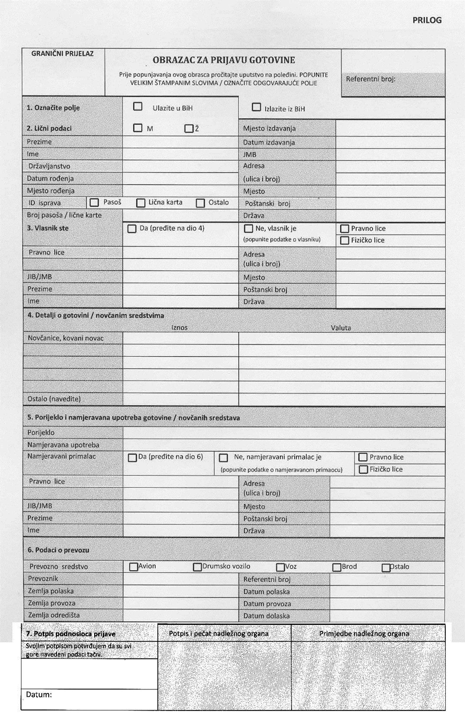
UPUTSTVO ZA POPUNJAVANJE
Fizičko lice dužno je prilikom prelaska granice na graničnim prijelazima carinskom organu prijaviti svako unošenje, odnosno iznošenje strane gotovine, konvertibilnih maraka i čekova, kao i vrijednosnih papira i svih drugih fizički prenosivih instrumenata plaćanja u skladu s propisom kojim se uređuje sprječavanje pranja novca i finansiranja terorističkih aktivnosti (u daljnjem tekstu: gotovina).
Fizičko lice (rezident i nerezident) dužno je popuniti velikim štampanim slovima sva polja označena bijelom bojom. Polja označena sivom bojom popunjava nadležni organ.
1. Dolazak u BiH i odlazak iz BiH
Označite polje: "Ulazite u BiH" pri ulasku u BiH, prilikom putovanja koje je počelo izvan BiH.
Označite polje: "Izlazite iz BiH" pri izlasku iz BiH, prilikom putovanja koje će završiti izvan BiH.
Prijavu ste dužni popuniti pri ulasku u BiH i pri izlasku iz BiH, čak i kada ste u provozu.
2. Lični podaci osobe koja prijavljuje gotovinu
Upišite lične podatke onako kako su napisani u vašem identifikacijskom dokumentu.
3. Lični podaci vlasnika
Ako niste vlasnik gotovine, navedite podatke vlasnika. Vlasnik može biti pravno ili fizičko lice. Označite odgovarajuće polje i popunite podatke. Navedite JIB/JMB ako vam je poznat. Ako je više vlasnika, njihove podatke navedite na priloženim dokumentima. Za tu namjenu mogu se koristiti dodatni primjerci Obrasca prijave. Svi podaci zajedno čine jednu prijavu. Dužni ste potpisati sve dodatne listove.
4. Detalji o gotovini/novčanim sredstvima
Navedite tačan iznos za svaku valutu i svaku vrstu fizički prenosivog instrumenata plaćanja. Te informacije navedite na sljedeći način: 10.847,00 EUR ili 11.474,00 USD ili 9.256,33 GBP ili putnički čekovi u vrijednosti 15.000 EUR.
5. Porijeklo i namjeravana upotreba gotovine/novčanih sredstava
Porijeklo: navedite izvor iz kojeg potiče prijavljena gotovina.
Ukratko opišite predviđenu namjenu gotovine.
Predviđeni primatelj može biti pravno ili fizičko lice. Označite odgovarajuće polje i navedite podatke. Navedite JIB/JMB ako vam je poznat.
Ako je više vlasnika, navedite njihove podatke na priloženim dokumentima. Za tu namjenu mogu se koristiti dodatni primjerci obrasca prijave. Svi podaci zajedno čine jednu prijavu. Dužni ste potpisati sve dodatne listove.
6. Podaci o prijevozu
Označite: "Avion" ako dolazite/odlazite avionom. U polju: "Referentni broj" navedite broj leta.
Označite: "Cestovno vozilo" ako dolazite/odlazite bilo kojom vrstom motorizovanog cestovnog vozila (automobil, autobus, kamion, motocikl itd.). U polju: "Referentni broj" navedite registracijski broj i oznaku zemlje vozila.
Označite: "Voz" ako dolazite/odlazite vozom. U polju: "Referentni broj" navedite vrstu i broj voza.
Označite: "Brod" ako dolazite/odlazite brodom. U polju: "Referentni broj" navedite detalje o brodskoj liniji.
Označite: "Ostalo" ako niste koristili nijedan od navedenih načina prijevoza (npr. pješice, bicikl).
7. Potpis podnosioca prijave
Upišite datum i potpišite prijavu.

